# 实验五 并发编程

一、实验目的

1、 线程的概念、线程的生命周期。

2、 多线程的编程：继承Thread类与使用Runnable接口。

3、 使用多线程机制实现动画。

4、 掌握利用JAVA语言编写多线程程序的方法。

5、 掌握线程的调度方法。

二、实验内容

在下图界面的右上角位置，显示一个数字时钟（格式：00:01:02），采用线程实现。

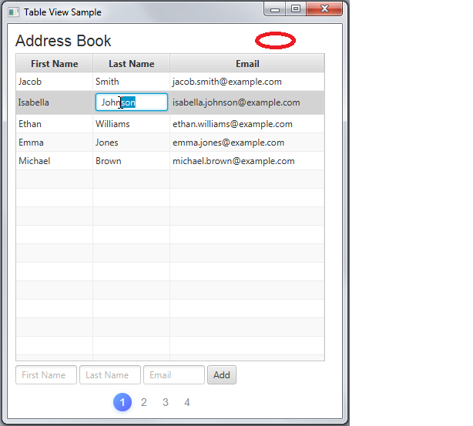

1. 实验方案

要在表格界面显示一个数字时钟，需要用到多线程编程，创建一个新的线程不断更新显示的时间，并且不影响服务于用户操作的主线程。

创建一个新方法getClock()，返回一个处理好的Label，并将返回值加入原有框架中进行显示

在getClock()中，创建一个名为clock的Label，设置好字体大小



创建一个实现Runable接口的局部类，实现的run()的主体是一个死循环，每次循环会获取当前时间更新时钟并sleep一秒，由于JavaFX不允许非FX线程改变UI，所以需要使用Platform.runLater()来更新

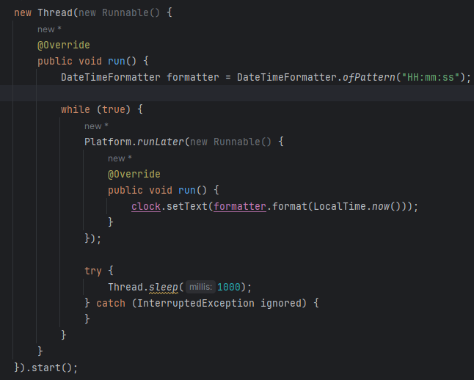

四、代码设计及运行效果

运行结果如下：

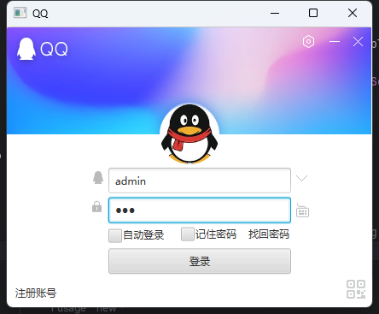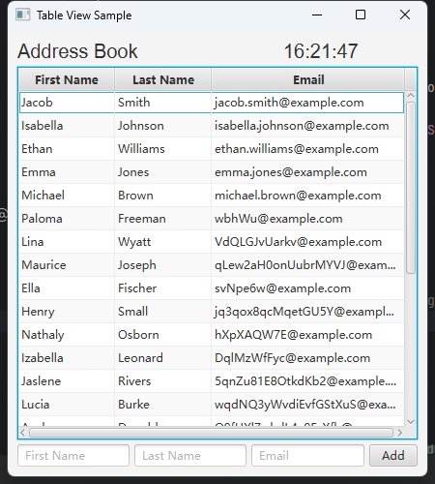

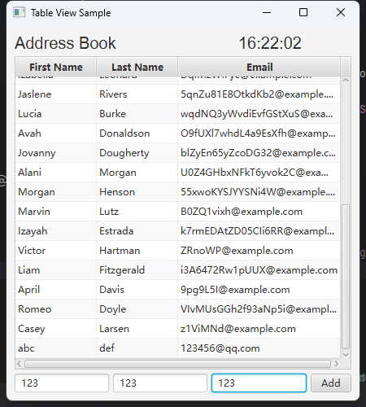

五、实验结果分析和问题总结

实验结果：能实现在右上角显示数字时钟并每秒更新一次